**Групата Hettich: 1,3 милиарда евро оборот през 2023 г.**

**Групата Hettich, един от водещите производители на мебелен обков в световен мащаб със седалище в Кирхленгерн, прави равносметка на изпълнената с предизвикателства 2023 г. и започва 2024 г. със значително събитие в своята история: сливането с FGV Group.**

Изминалата година беше икономическо предизвикателство за мебелната индустрия, характеризиращо се с нарастващи разходи за строителство, високи лихвени проценти, инфлация и обща инвестиционна несигурност в много страни по света. Групата Hettich също усети последиците от напрегнатата икономическа ситуация в германската мебелна индустрия, като продажбите ѝ спаднаха с 14% в сравнение с предходната година до 1,3 млрд. евро. Дялът на износа е 75 процента. По целия свят през 2023 година в Hettich работят над 7.700 колежки и колеги, от които 3.600 в Германия.

**Инвестиции в бъдещето**

"Особено в трудни времена за нас е много важно да гледаме напред и да действаме в интерес на бъдещите поколения", подчертава Яна Шьонфелд, управляващ директор на групата Hettich. През 2023 г. групата Hettich продължи развитието на важни бъдещи проекти, оптимизация на процеси и по-нататъшни разработки. Около 170 млн. евро бяха инвестирани в нови продукти, инфраструктурни проекти, сгради, съоръжения, дигитализация и устойчивост, както и в разширяване на капацитета. Примери за това са разширяването на производствените площи в Кирхленгерн и Франкенберг (Едер), както и инвестициите в развиващите се пазари в Азия, като Вадодара в Индия и Джухай в Китай.

**Иновации: Революционната система обков от Hettich „FurnSpin“**

През 2023 година групата Hettich презентира на водещото изложение Interzum в Кьолн иновативни решения под мотото на кампанията "It's all in Hettich" – между тях и революционната система обков FurnSpin за премиум сегмента. Саша Грос, управляващ директор на Hettich Group, е възхитен от този нов продукт, който не само поставя нови стандарти в мебелния дизайн, но и подчертава иновативната сила на Hettich: "Независимо дали става дума за мебели от пода до тавана или за малки елементи от витрини - с FurnSpin всичко може да се върти. При това обковът остава почти скрит и предлага всички познати функции на комфорт като лекото затварящо демпфериране или Push to open за мебелен дизайн без дръжки. FurnSpin е обков с потенциал да промени мебелния свят. Заедно с 285 колежки и колеги от целия свят организирахме участието си в изложението на място, а много други колеги на различни места подкрепиха тази мисия.“ Това илюстрира по впечатляващ начин как марката Hettich непрекъснато се развива.

**Сливане с FGV: Обединяване на усилията за общо бъдеще**

Важна стъпка в историята на фирмата беше сливането на групата Hettich с групата FGV през януари 2024 година. „Със силни корени в един и същи бранш, ние оформяме бъдещето си заедно“, подчерта Шьонфелд, „Hettich и FGV са две семейни компании с повече от 200 години опит. Заедно сега сме повече от 8.600 колеги по целия свят, които ежедневно използват цялата си енергия, страст и идеи, за да постигат най-доброто за нашите клиенти.“ Двете компании ще се допълват взаимно със силните си страни, за да предложат на клиентите си още по-добри решения с добавена стойност и непрекъснато да развиват заедно съществуващите бизнес дейности и процеси.

**В перспектива 2024**

Макар че възстановяването на мебелната индустрия ще продължи дълго, групата остава уверена. "Заедно с нашите лоялни клиенти, надеждни доставчици и партньори, големият екип на Hettich & FGV, на който изказваме искрените си благодарности и признателност, формира силна мрежа, на която винаги можем да разчитаме", подчертава Грос. Групата Hettich остава твърдо решена да формира активно бъдещето и да разработва иновативни решения за мебелния бранш, като се възползва от потенциала за глобален растеж.

Следният снимков материал може да бъде изтеглен от **www.hettich.com**.

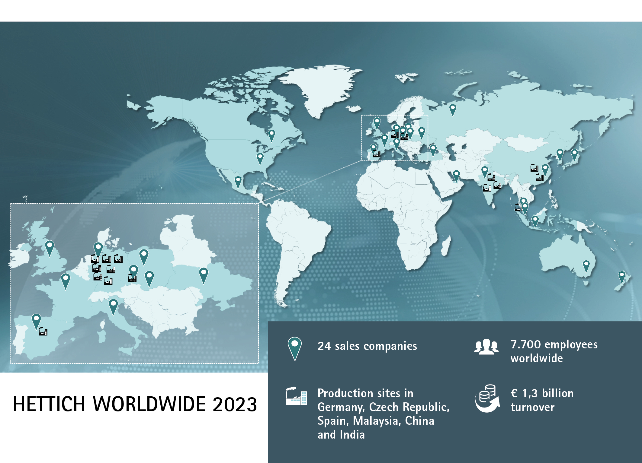

062024_a

Групата Hettich прави равносметка за 2023 година.

Снимка: Hettich

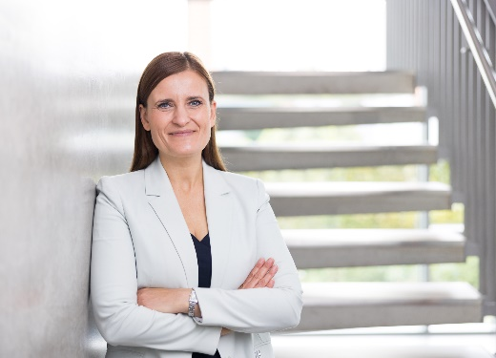

062024_b

Яна Шьонфелд, директор в групата Hettich

Снимка: Hettich

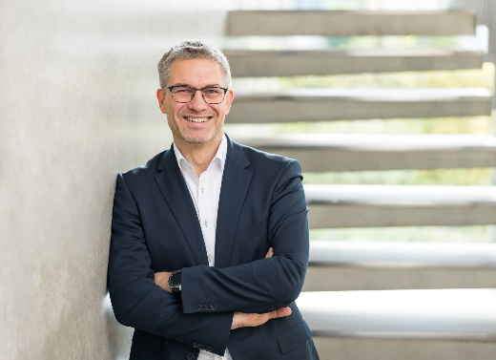

062024_c

Саша Грос, директор в групата Hettich

Снимка: Hettich

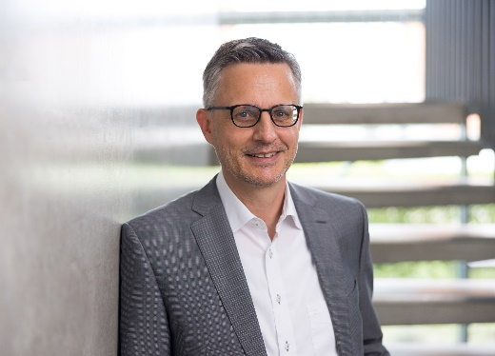

062024_d

Д-р Андреас Хетих, председател на Консултативния съвет на групата Hettich

Снимка: Hettich

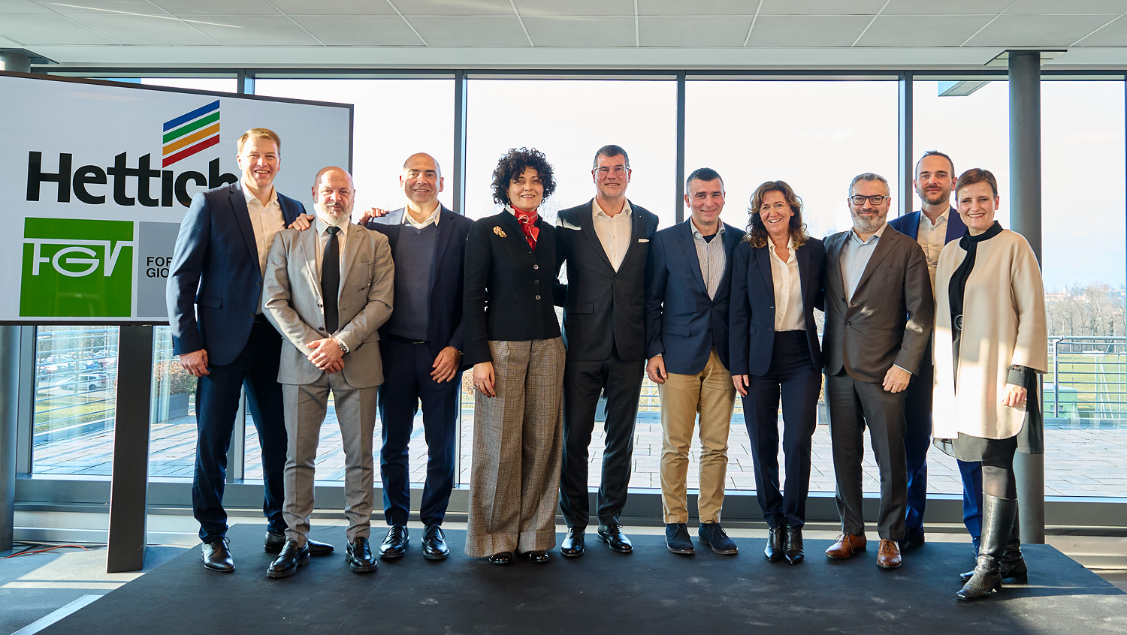

062024_e

Заедно на церемонията по предаването във Ведуджо, седалището на групата Formenti e Giovenzana: Представители на мениджърския екип на FGV и Hettich. Снимка: Hettich

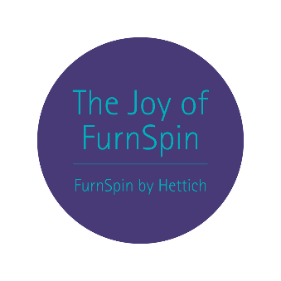

062024_f

„Радостта от FurnSpin“ осигурява на потребителите емоционално, магическо преживяване с мебелите, което прави трайно впечатление.

Снимка: Hettich

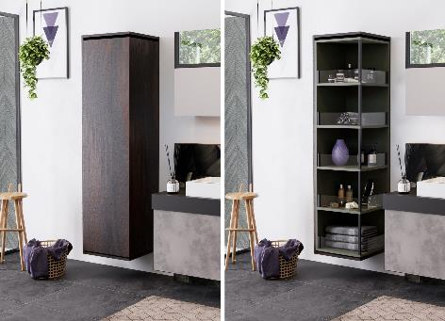

062024_g

Вълнуващата смяна между „затворено“ и „отворено“ е поставена ефектно на преден план благодарение на FurnSpin. Снимка: Hettich

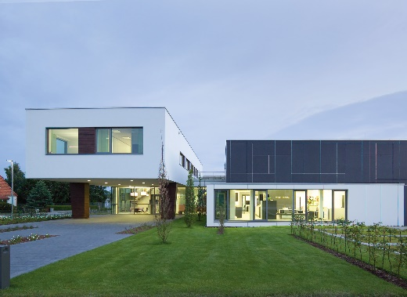

062024_h

Форумът на Hettich в централата в Кирхленгерн, Германия

Снимка: Hettich

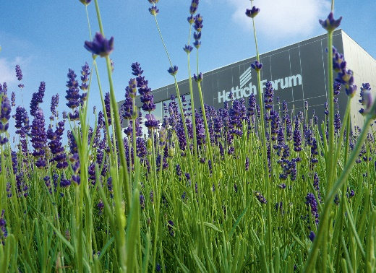

062024_i

Форумът на Hettich в централата в Кирхленгерн, Германия

Снимка: Hettich

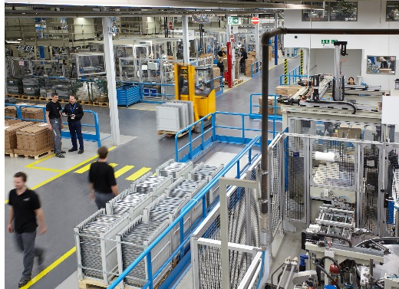

062024_j

Поглед към производството на Hettich

Снимка: Hettich

За Hettich

Hettich е основана през 1888 година и днес е сред най-големите и най-успешните световни производители на мебелен обков. Седалище на семейната фирма е Кирхленгерн в мебелния клъстер Източна Вестфалия. Повече от 8.600 колежки и колеги работят заедно върху това, да доставят в повече от 100 страни ориентирани към бъдещето решения. С корпоративното си обещание "It's all in Hettich" марката Hettich е символ на цялостно портфолио от услуги, което е последователно насочено към нуждите на клиентите по целия свят. Устойчивите действия по отношение на социалните, обществените и екологичните аспекти при нас традиционно винаги са били с най-висок приоритет. www.hettich.com